Задания для дистанционного обучения
ТЕХНОЛОГИЯ 5 Б класс
1. Повторите материал предыдущего урока  № оборудование характеристика  1 Утюжильная доска А Лоскут белой ткани для защиты детали швейного изделия от подпалин  2 утюг Б Стол с ровной мягкой поверхностью, чистым сменным чехлом  3 проутюжильник В Электрический прибор с гладкой нагреваемой подошвой, терморегулятором и пароувлажнителем  2. Установи, какому виду оборудования для влажно-тепловых работ соответствуют следующие характеристики | 3. Разгадайте кроссворд
Задания для дистанционного обучения
Технология 7 а б в к классы
1.Прочитайте материал §2 | 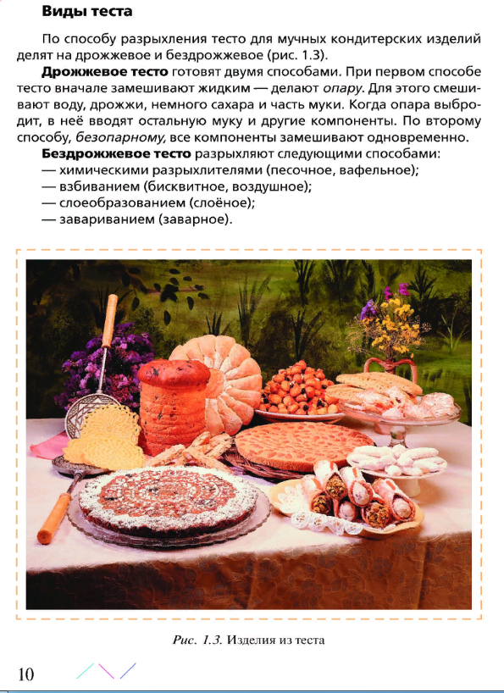
2. Выполните творческое задание к §2. Отчет оформите на листе формата А4 и вложите в портфолио. Приветствуется красочное оформление работы (МНОГО ПИСАТЬ НЕ НУЖНО, ДЕВОЧКИ оформляем красиво)
Ответы направляем по адресу: tech-58@yandex.ru
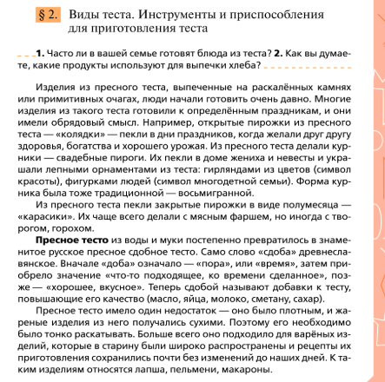
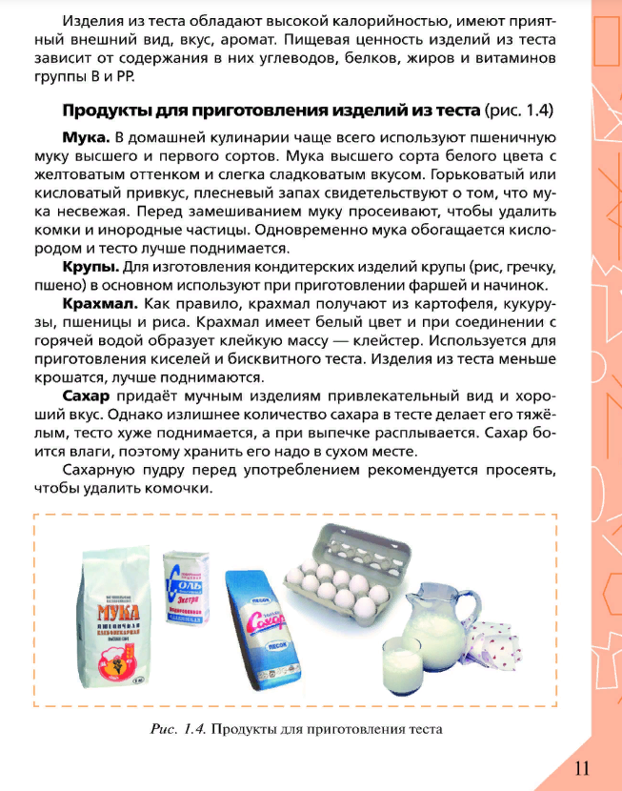 | 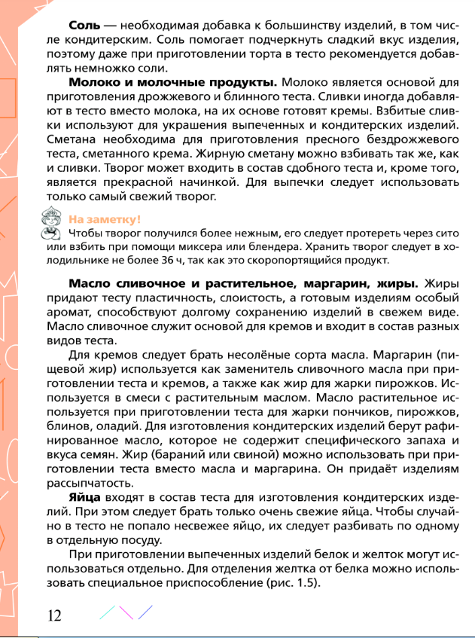
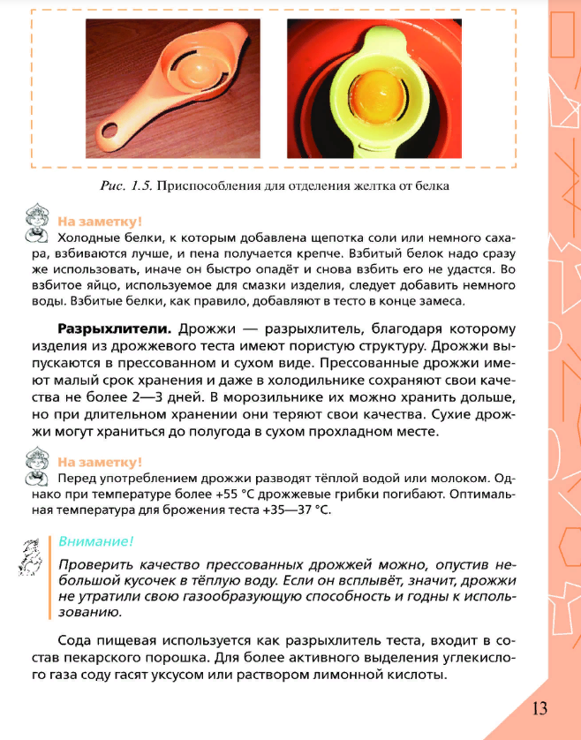 | 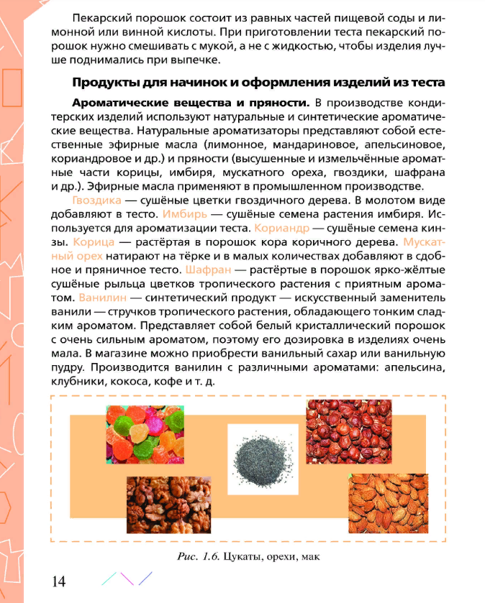
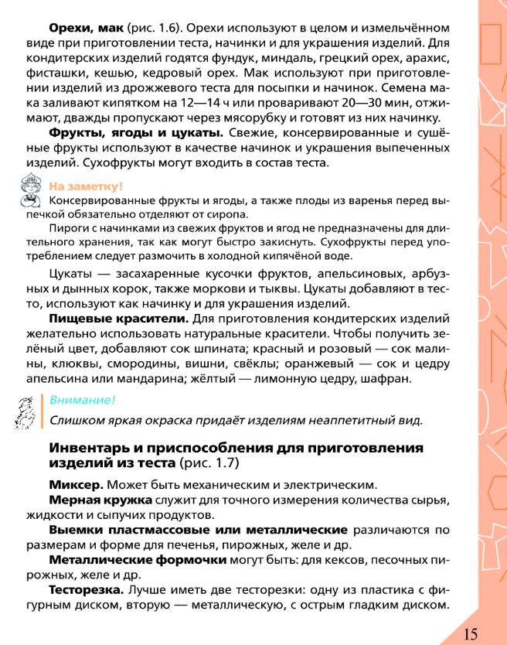 | 